তথ্য ও যোগাযোগ প্রযুক্তি বিভাগ

**বিষয়: রাকাবে** Core Banking Solution (CBS) ক্রয়ের জন্য বাস্তবভিত্তিক ব্যয় প্রাক্কলন প্রস্তুতি প্রসংগে

**বর্তমানে ব্যাংকে** CBS **পরিগ্রহণ প্রক্রিয়াধীন রয়েছে। ‘পাবলিক প্রকিওরমেন্ট বিধিমালা-২০০৮’ এর ১১৭ ধারা মোতাবেক ক্রয়কারী কর্তৃক সংশ্লিষ্ট কাজ সম্পাদনের জন্য যথাযথ বাজেট বরাদ্দের উদ্দেশ্যে একটি বাস্তবভিত্তিক ব্যয় প্রাক্কলন প্রস্তুত করতে হবে। বুদ্ধি বৃত্তিক ও পেশাগত সেবার আওতায় নতুন করে দরপত্র আহবানের মাধ্যমে রাকাবে** CBS **সংগ্রহের লক্ষ্যে** CBS **এর বাস্তবভিত্তিক ব্যয় প্রাক্কলন প্রস্তুতির জন্য ব্যবস্থাপনা পরিচালক মহোদয় কর্তৃক নিম্নোক্ত কমিটি গঠন করা হয়েছ:**

|  |  |  |  |
| --- | --- | --- | --- |
| ক্রঃ নং | কর্মকর্তার নাম | পদবী ও কর্মস্থল | কমিটিতে অবস্থান |
| ০১। | জনাব মোঃ মোজাম্মেল হক | মহাব্যবস্থাপক (প্রশাসন)  রাকাব, প্রধান কার্যালয়, রাজশাহী | সভাপতি |
| ০২। | জনাব খোন্দকার গোলাম মোস্তফা | মহাব্যবস্থাপক (পরিচালন)  রাকাব, প্রধান কার্যালয়, রাজশাহী | সদস্য |
| ০৩। | জনাব আশোক কুমার আচার্য্য | উপ-মহাব্যবস্থাপক, ‌আইসিটি বিভাগ  রাকাব, প্রধান কার্যালয়, রাজশাহী | সদস্য |
| ০৪। | জনাব এ.কে. দীন মোহাম্মাদ | উপ-মহাব্যবস্থাপক, বাজেট ও ব্যয় নিয়ন্ত্রণ বিভাগ  রাকাব, প্রধান কার্যালয়, রাজশাহী | সদস্য |
| ০৫। | জনাব মোঃ আরিফুজ্জামান | সিনিয়র সিস্টেম এনালিস্ট, আইসিটি বিভাগ  রাকাব, প্রধান কার্যালয়, রাজশাহী | সদস্য |
| ০৬। | জনাব মোঃ আবুল কালাম | সিনিয়র মেইনটেন্যান্স ইঞ্জিনিয়ার, আইসিটি বিভাগ  রাকাব, প্রধান কার্যালয়, রাজশাহী | সদস্য-সচিব |

কমিটির কার্য-পরিধি:

আগামী ১৪-০৬-২০১৮ তারিখের মধ্যে রাজশাহী কৃষি উন্নয়ন ব্যাংকের জন্য Core Banking Solution (CBS) এর বাস্তবভিত্তিক ব্যয় প্রাক্কলন করে গোপনীয়ভাবে আইসিটি বিভাগে প্রতিবেদন জমা প্রদান।

**০২। বর্ণিতাবস্থায়** রাজশাহী কৃষি উন্নয়ন ব্যাংকের জন্য Core Banking Solution (CBS) এর বাস্তবভিত্তিক ব্যয় প্রাক্কলন করে যথাসময়ের মধ্যে গোপনীয়ভাবে আইসিটি বিভাগে প্রতিবেদন জমা দেয়ার জন্য অনুরোধ করা হলো।

|  |  |  |
| --- | --- | --- |
| সম্মানিত সভাপতি ও  সদস্যগণ |  | (আশোক কুমার আচার্য্য)  উপ-মহাব্যবস্থাপক |
| অভ্যন্তরীণ পত্র নং প্রকা/আইসিটিবি-৬৫/২০১৭-২০১৮/৭০৯(৬)/৫ | | তারিখ: ১১-০৬-২০১৮ |

সদয় অবগতি ও প্রয়োজনীয় ব্যবস্থা গ্রহণের জন্য অনুলিপি প্রেরিত হলো:

১। স্টাফ অফিসার, ব্যবস্থাপনা পরিচালক মহোদয়ের সচিবালয়, রাকাব, প্রধান কার্যালয়, রাজশাহী।

২। স্টাফ অফিসার, উপ-ব্যবস্থাপনা পরিচালক মহোদয়ের সচিবালয়, রাকাব, প্রধান কার্যালয়, রাজশাহী।

৩। স্টাফ অফিসার, মহাব্যবস্থাপক (প্রশাসন/পরিচালন) মহোদয়ের দপ্তর, রাকাব, প্রধান কার্যালয়, রাজশাহী।

৪। উপ-মহাব্যবস্থাপক, বাজেট ও ব্যয় নিয়ন্ত্রণ বিভাগ, রাকাব, প্রধান কার্যালয়, রাজশাহী।

|  |  |
| --- | --- |
| RSS | **ivRkvnx K…wl Dbœqb e¨vsK** |

cÖavb Kvh©vjq, ivRkvnx

Z_¨ I †hvMv‡hvM cÖhyw³ wefvM

**বাজার দর যাচাই প্রতিবেদন**

বুদ্ধি বৃত্তিক ও পেশাগত সেবার আওতায় দরপত্রের মাধ্যম সংগৃহীতব্য Core Banking Solution (CBS) এর ব্যয় প্রাক্কলনের জন্য ব্যবস্থাপনা পরিচালক মহোদয়ের সদয় অনুমোদনক্রমে তথ্য ও যোগাযোগ প্রযুক্তি বিভাগের ১১-০৬-২০১৮ তারিখের প্রকা/আইসিটিবি-৬৫/২০১৭-২০১৮/৭০৯(৬)/৫ নম্বর পত্র মূলে গঠিত কমিটির সভা গত ১৪-০৬-২০১৮ তারিখ দুপুর ২.৩০ টায় মহাব্যবস্থাপক (প্রশাসন) জনাব মোঃ মোজাম্মেল হক এর সভাপতিত্বে তাঁর অফিস কক্ষে অনুষ্ঠিত হয়। সভায় নিম্নোক্ত সদস্যগণ উপস্থিত ছিলেন:

|  |  |  |  |
| --- | --- | --- | --- |
| ক্রঃ নং | কর্মকর্তার নাম | পদবী ও কর্মস্থল | কমিটিতে অবস্থান |
| ০১। | জনাব খোন্দকার গোলাম মোস্তফা | মহাব্যবস্থাপক (পরিচালন)  রাকাব, প্রধান কার্যালয়, রাজশাহী | সদস্য |
| ০২। | জনাব আশোক কুমার আচার্য্য | উপ-মহাব্যবস্থাপক, ‌আইসিটি বিভাগ  রাকাব, প্রধান কার্যালয়, রাজশাহী | সদস্য |
| ০৩। | জনাব এ.কে. দীন মোহাম্মাদ | উপ-মহাব্যবস্থাপক, বাজেট ও ব্যয় নিয়ন্ত্রণ বিভাগ  রাকাব, প্রধান কার্যালয়, রাজশাহী | সদস্য |
| ০৪। | জনাব মোঃ আরিফুজ্জামান | সিনিয়র সিস্টেম এনালিস্ট, আইসিটি বিভাগ  রাকাব, প্রধান কার্যালয়, রাজশাহী | সদস্য |
| ০৫। | জনাব মোঃ আবুল কালাম | সিনিয়র মেইনটেন্যান্স ইঞ্জিনিয়ার, আইসিটি বিভাগ  রাকাব, প্রধান কার্যালয়, রাজশাহী | সদস্য-সচিব |

০২। সভার শুরুতে সভাপতি মহোদয় উপস্থিত সকল সদস্যগণকে ধন্যবাদ জানান এবং সভার কার্যপত্র উপস্থাপনের জন্য সদস্য-সচিব জনাব জনাব মোঃ আবুল কালামকে নির্দেশ দেন।

০৩। কমিটির সদস্য-সচিব জনাব জনাব মোঃ আবুল কালাম সভার কার্যপত্র উপস্থাপন। এ সময় তিনি সভাকে জানান যে, গত ২৯-০৫-২০১৮ তারিখে প্রাপ্ত মহামান্য হাইকোর্ট ডিডিশনের রায় অনুযায়ী রায় পওয়ার ৩০দিনের মধ্যে বুদ্ধি বৃত্তিক ও পেশাগত সেবার আওতায় নতুন করে দরপত্র আহবান করতে হবে। **‘পাবলিক প্রকিওরমেন্ট বিধিমালা-২০০৮’ এর ১১৭ ধারা মোতাবেক ক্রয়কারী কর্তৃক সংশ্লিষ্ট কাজ সম্পাদনের জন্য যথাযথ বাজেট বরাদ্দের উদ্দেশ্যে একটি বাস্তবভিত্তিক ব্যয় প্রাক্কলন প্রস্তুত করতে হবে মর্মে তিনি সভাকে অবহিত করেন।** দরপত্র আহবানের পূর্বে CBS **এর বাস্তবভিত্তিক ব্যয় প্রাক্কলনের বিভিন্ন প্রতিষ্ঠান হতে তথ্য সংগ্রহ করা হয়েছে।**

**০৪। সভায় উপস্থিত কমিটির সদস্য জনাব আরিফুজ্জামান জানান যে,** ব্যাংকসমূহ user এর সংখ্যার ভিতিত্তে বিভিন্ন মূল্যে CBS ক্রয় করেছে। তিনি আরো জানান যে, সরবরাহকারী প্রতিষ্ঠান, প্রযুক্তিগত সুবিধা ও গুনগত মানের উপর CBS সফটওয়্যারের ক্রয় মূল্য নির্ভর করে।

চলমান পাতা-০২

পাতা-০২

০৫। বিভিন্ন সফটওয়্যার কোম্পানী ও ব্যাংকসমূহ হতে CBS এর বাজার দর সংক্রান্ত সংগৃহীত তথ্য কমিটি কর্তৃক বিস্তারিত আলোচনা ও পর্যালোচনান্তে নিম্নোক্ত সিদ্ধান্ত গৃহীত হয়:

“রাজশাহী কৃষি উন্নয়ন ব্যাংকের প্রধান কার্যালয় ও ৪০০ শাখার সর্বমোট ৩,০০০টি user এর জন্য Core Banking Solution (CBS) এর আনুমানিক মূল্য দাড়াতে পারে ১৪.০০-১৫.০০ কোটি টাকা।”

০৬। আর কোন আলোচনা না থাকায় সভাপতি মহোদয় সকলকে ধন্যবাদ জানিয়ে সভার সমাপ্তি ঘোষনা করেন।

|  |  |  |
| --- | --- | --- |
| (মোঃ আবুল কালাম)  সিনিয়র মেইনটেন্যান্স ইঞ্জিনিয়ার  আইসিটি বিভাগ  ও  সদস্য-সচিব | (মোঃ আরিফুজ্জামান)  সিনিয়র সিস্টেম এনালিস্ট  আইসিটি বিভাগ  ও  সদস্য | (এ.কে. দীন মোহাম্মাদ)  উপ-মহাব্যবস্থাপক  বাজেট ও ব্যয় নিয়ন্ত্রণ বিভাগ  ও  সদস্য |
|  |  |  |
| (আশোক কুমার আচার্য্য)  উপ-মহাব্যবস্থাপক  আইসিটি বিভাগ  ও  সদস্য | (খোন্দকার গোলাম মোস্তফা)  মহাব্যবস্থাপক (পরিচালন)  ও  সদস্য | (মোঃ মোজাম্মেল হক)  মহাব্যবস্থাপক (প্রশাসন)  ও  সভাপতি |



প্রধান কার্যালয়, রাজশাহী

তথ্য ও যোগাযোগ প্রযুক্তি বিভাগ

**রাকাবে Core Banking Solution (CBS) সংগ্রহের লক্ষ্যে ‘পাবলিক প্রকিওরমেন্ট বিধিমালা-২০০৮’ এর ১১৭ ধারা মোতাবেক CBS এর বাস্তবভিত্তিক ব্যয় প্রাক্কলন প্রস্তুতির লক্ষ্যে অদ্য ১৪-০৬-২০১৮ তারিখ সকাল ১০.৩০ টায় মহাব্যবস্থাপক (প্রশাসন) মহোদযের অফিস কক্ষে অনুষ্ঠিত সভায় উপস্থিত কর্মকর্তাগণের তালিকা:**

| **ক্রঃ নং** | **কর্মকর্তার নাম ও পদবী** | **প্রতিষ্ঠানের নাম** | **স্বাক্ষর ও তারিখ** |
| --- | --- | --- | --- |
| **০১।** | **জনাব মোঃ মোজাম্মেল হক** | **মহাব্যবস্থাপক (প্রশাসন)**  **রাকাব, প্রধান কার্যালয়, রাজশাহী** |  |
| **০২।** | **জনাব খোন্দকার গোলাম মোস্তফা** | **মহাব্যবস্থাপক (পরিচালন)**  **রাকাব, প্রধান কার্যালয়, রাজশাহী** |  |
| **০৩।** | **জনাব আশোক কুমার আচার্য্য** | **উপ-মহাব্যবস্থাপক, ‌আইসিটি বিভাগ**  **রাকাব, প্রধান কার্যালয়, রাজশাহী** |  |
| **০৪।** | **জনাব এ.কে. দীন মোহাম্মাদ** | **উপ-মহাব্যবস্থাপক, বাজেট ও ব্যয় নিয়ন্ত্রণ বিভাগ**  **রাকাব, প্রধান কার্যালয়, রাজশাহী** |  |
| **০৫।** | **জনাব মোঃ আরিফুজ্জামান** | **সিনিয়র সিস্টেম এনালিস্ট, আইসিটি বিভাগ**  **রাকাব, প্রধান কার্যালয়, রাজশাহী** |  |
| **০৬।** | **জনাব মোঃ আবুল কালাম** | **সিনিয়র মেইনটেন্যান্স ইঞ্জিনিয়ার, আইসিটি বিভাগ**  **রাকাব, প্রধান কার্যালয়, রাজশাহী** |  |

বাজার দর যাচাই প্রতিবেদন

রাজশাহী কৃষি উন্নয়ন ব্যাংকে Core Banking Solution (CBS) পরিগ্রহণের লক্ষ্যে বুদ্ধি বৃত্তিক ও পেশাগত সেবার আওতায় নতুন করে দরপত্র আহবান প্রক্রিয়াধীন রয়েছে। বুদ্ধি বৃত্তিক ও পেশাগত সেবার আওতায় দরপত্রের মাধ্যম সংগৃহীতব্য CBS এর ব্যয় প্রাক্কলনের জন্য তথ্য ও যোগাযোগ প্রযুক্তি বিভাগের ১১-০৬-২০১৮ তারিখের প্রকা/আইসিটিবি-৬৫/২০১৭-২০১৮/৭০৯(৬)/৫ নম্বর পত্র মূলে একটি কমিটি গঠন করা হয়। গত ১২-০৬-২০১৮ তারিখ দুপুর ২.৩০ টায় মহাব্যবস্থাপক (প্রশাসন) জনাব মোঃ মোজাম্মেল হক এর সভাপতিত্বে তাঁর অফিস কক্ষে কমিটির সভা অনুষ্ঠিত হয়। সভায় নিম্নোক্ত সদস্যগণ উপস্থিত ছিলেন:

|  |  |  |  |
| --- | --- | --- | --- |
| ক্রঃ নং | কর্মকর্তার নাম | পদবী ও কর্মস্থল | কমিটিতে অবস্থান |
| ০১। | জনাব খোন্দকার গোলাম মোস্তফা | মহাব্যবস্থাপক (পরিচালন)  রাকাব, প্রধান কার্যালয়, রাজশাহী | সদস্য |
| ০২। | জনাব আশোক কুমার আচার্য্য | উপ-মহাব্যবস্থাপক, ‌আইসিটি বিভাগ  রাকাব, প্রধান কার্যালয়, রাজশাহী | সদস্য |
| ০৩। | জনাব এ.কে. দীন মোহাম্মাদ | উপ-মহাব্যবস্থাপক, বাজেট ও ব্যয় নিয়ন্ত্রণ বিভাগ  রাকাব, প্রধান কার্যালয়, রাজশাহী | সদস্য |
| ০৪। | জনাব মোঃ আরিফুজ্জামান | সিনিয়র সিস্টেম এনালিস্ট, আইসিটি বিভাগ  রাকাব, প্রধান কার্যালয়, রাজশাহী | সদস্য |
| ০৫। | জনাব মোঃ আবুল কালাম | সিনিয়র মেইনটেন্যান্স ইঞ্জিনিয়ার, আইসিটি বিভাগ  রাকাব, প্রধান কার্যালয়, রাজশাহী | সদস্য-সচিব |

০২। সভার শুরুতে সভাপতি মহোদয় উপস্থিত সকল সদস্যগণকে ধন্যবাদ জানান এবং সভার কার্যপত্র উপস্থাপনের জন্য সদস্য-সচিব জনাব জনাব মোঃ আবুল কালামকে নির্দেশ দেন।

০৩। কমিটির সদস্য-সচিব জনাব জনাব মোঃ আবুল কালাম সভায়

০২। বর্তমান বাজার দর যাচাইয়ের জন্য কমিটি বিভিন্ন সফটওয়্যার কোম্পানী ও ব্যাংকসমূহ হতে CBS এর বাজার দর সংক্রান্ত তথ্য সংগ্রহ করে। সংগৃহীত তথ্য হতে জানা যায় যে, বিভিন্ন ব্যাংক user এর সংখ্যার ভিতিত্তে বিভিন্ন মূল্যে CBS ক্রয় করেছে। রাজশাহী কৃষি উন্নয়ন ব্যাংকের প্রধান কার্যালয় ও ৪০০ শাখার মোট ৩,০০০টি user এর জন্য CBS এর আনুমানিক মূল্য দাড়াতে পারে ১২.০০-১৫.০০ কোটি টাকা।

পরবর্তী ব্যবস্থা গ্রহণের জন্য প্রতিবেদনটি উপ-মহাব্যবস্থাপক, আইসিটি বিভাগ বরাবর উপস্থাপন করা হলো।

|  |
| --- |
| জনাব মোঃ মোজাম্মেল হক  মহাব্যবস্থাপক (প্রশাসন), রাকাব, প্রধান কার্যালয়, রাজশাহী |
| জনাব খোন্দকার গোলাম মোস্তফা  মহাব্যবস্থাপক (পরিচালন), রাকাব, প্রধান কার্যালয়, রাজশাহী |
| জনাব আশোক কুমার আচার্য্য  উপ-মহাব্যবস্থাপক, ‌আইসিটি বিভাগ  রাকাব, প্রধান কার্যালয়, রাজশাহী |
| জনাব এ.কে. দীন মোহাম্মাদ  উপ-মহাব্যবস্থাপক, বাজেট ও ব্যয় নিয়ন্ত্রণ বিভাগ  রাকাব, প্রধান কার্যালয়, রাজশাহী |
| জনাব মোঃ আরিফুজ্জামান  সিনিয়র সিস্টেম এনালিস্ট, আইসিটি বিভাগ  রাকাব, প্রধান কার্যালয়, রাজশাহী |
| জনাব মোঃ আবুল কালাম  সিনিয়র মেইনটেন্যান্স ইঞ্জিনিয়ার, আইসিটি বিভাগ  রাকাব, প্রধান কার্যালয়, রাজশাহী |

|  |
| --- |
|  |
| জনব খোন্দকার গোলাম মোস্তফা |
| জনাব আশোক কুমার আচার্য্য |
| জনাব এ.কে. দীন মোহাম্মাদ |
| জনাব মোঃ আরিফুজ্জামান |
| জনাব মোঃ আবুল কালাম |

1. **URL:** [**http://210.4.68.146:888/mis/**](http://210.4.68.146:888/mis/)

(ইন্টারনেট সংযুক্ত কম্পিউটারের যে কোন ওয়েব ব্রাউজারের অ্যাড্রেস বারে RAKUB MIS সফটওয়্যারের URL: <http://210.4.68.146:888/mis/> এন্ট্রি দিয়ে Enter দিলে Login পেজ আসবে। Login পেজে নিম্নোক্ত সঠিক তথ্য এন্ট্রি দিয়ে সফটওয়্যারে প্রবেশ করা যাবে। Login পেজে সংযুক্ত ইউজার ম্যানুয়াল সংগ্রহ করে সফটওয়্যার ব্যবহার সম্পর্কিত নির্দেশিকা পাওয়া যাবে।)

1. **Office/Branch Code: শাখার SBS Code**

(শাখার SBS Code হলো Office/Branch Code যেমন: পাবনা জোনের খলিলপুর শাখার SBS Code: 0301। কাজেই খলিলপুর শাখার Office/Branch Code হলো-0301। উল্লেখ্য, Login পেজে ‘[Find Office/Branch Code’](http://210.4.68.146:888/mis/officeCode.php) লিংক হতে আপনার Office/Branch Code দেখতে পাবেন।)

1. **(ক) রিপোর্টিং কর্মকর্তার User Id: maker-SBS Code**

(খলিলপুর শাখার রিপোর্টিং কর্মকর্তার User Id: maker-0301)

(খ) শাখা ব্যবস্থাপকের User Id: checker-SBS Code

(খলিলপুর শাখার ব্যবস্থাপকের User Id: checker-0301)

(গ) জোনাল ব্যবস্থাপকের User Id: zm- Office Code

(রাজশাহী জোনের office code: 8001 কাজেই রাজশাহী জোনাল ব্যবস্থাপকের User Id: zm- 8001)

1. **পাসওয়ার্ড: rkb456**

(শুধুমাত্র প্রথমবার লগ-ইন করার পর পাসওয়ার্ডসহ ব্যবহারকারীর তথ্য আবশ্যিকভাবে পরিবর্তন করার জন্য নতুন পেজ আসবে। পাসওয়ার্ডসহ ব্যবহারকারীর তথ্যাদি পরিবর্তন না করলে RAKUB MIS সফটওয়্যার ব্যবহার করতে যাবে না। নতুন পাসওয়ার্ড Alpha numeric সমন্বয়ে কমপক্ষে ৬ Character এর হতে হবে)

**নমুনা চিত্র অপর পাতায় দেখুন----**

1. **কারিগরি সহযোগিতার জন্য যোগাযোগ:**

|  |  |  |
| --- | --- | --- |
| ক্রম | কর্মকর্তার নাম, পদবী ও কর্মস্থল | মোবাইল নং |
| (১) | জনাব মোঃ আবুল কালাম, সিঃ মেইনটেন্যান্স ইঞ্জিনিয়ার (সমব্য), আইসিটি বিভাগ | ০১৭৫৬-৮৬০৭৫৯ |
| (২) | জনাব আবু হানিফ, ডাটাবেইস এ্যাডমিনিস্ট্রেটর (উমুক), আইসিটি বিভাগ | ০১৭৩৫-০১৯৭৭৮ |

**চলমান পাতা-০২**

**পাতা নং ০২**

**খলিলপুর শাখার রিপোর্টি কর্মকর্তার ক্ষেত্রে লগইন পেজ নিম্নরূপ:**

Password

User Id

Branch Code

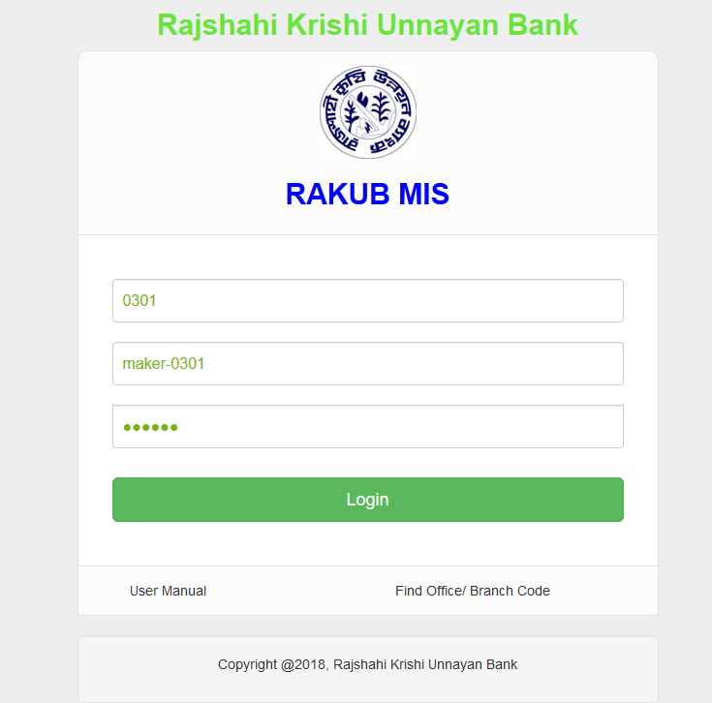

**জোনাল কার্যালয়ের ক্ষেত্রে লগইন পেজ নিম্নরূপ:**

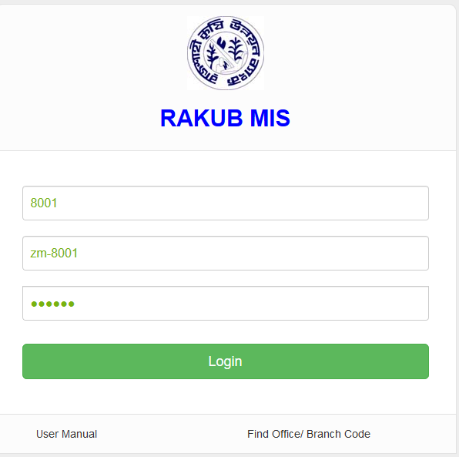

Password

User Id

Office Code